Fundamentos de programación

Profesor Hugo Zúñiga

Alumno Moctezuma Zamora Ángel

Reporte practica: La computación como herramienta de trabajo del profesional de ingeniería.

Durante esta practica creamos un repositorio en GitHub, para esto se tuvo primero que crear una cuenta y seguir los pasos de la actividad de la practica, además de esto vimos formas de búsqueda avanzada y de información especializada en el buscador lo cual veremos a lo largo de este reporte.

Durante la hora de la clase vimos todos los comandos para búsqueda avanzada en el buscador con las siguientes evidencias se hablará mas a detalle de cada fase de la experimentación.

Durante este paso algunas de estas herramientas y comandos ya las conocía pero la mayoría me fueron desconocidas y muy útiles las que desconocía y me resultaron mas útiles y adaptables a mi estilo de vida fueron:

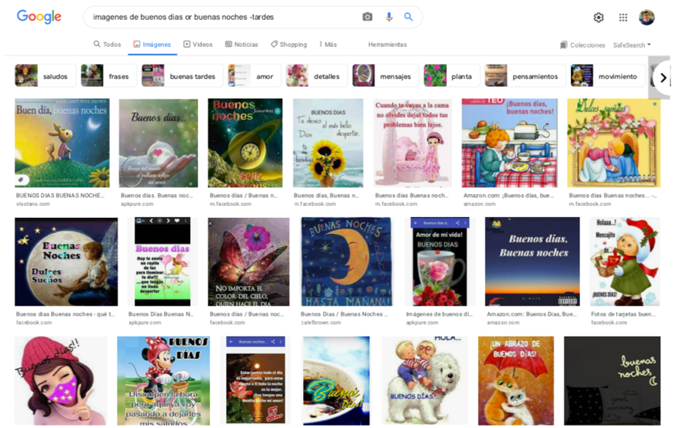- El comando or: Yo busque imágenes de buenos días or buenas noches y con la ayuda del – quite tardes.

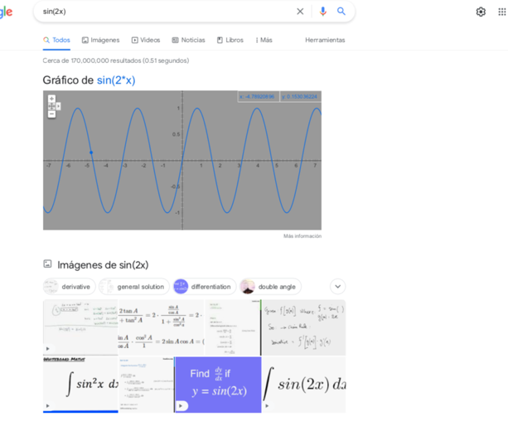- Graficador: con la finalidad de utilizar esta herramienta busque sin de 2x y este fue mi resultado.

-comando +: Con ayuda de este me fue muy útil encontrar información especifica sobre este tema.

-Comando Define: Este comando no tenia idea de que funcionara así, pero me resulta útil para tareas de definiciones.

Hubo muchos mas comandos aplicándose entre si como la calculadora o el conversor de unidades, pero estos ya los conocía y para utilizarlos en línea es mas sencillo pues casi todos los usamos sin darnos cuenta.

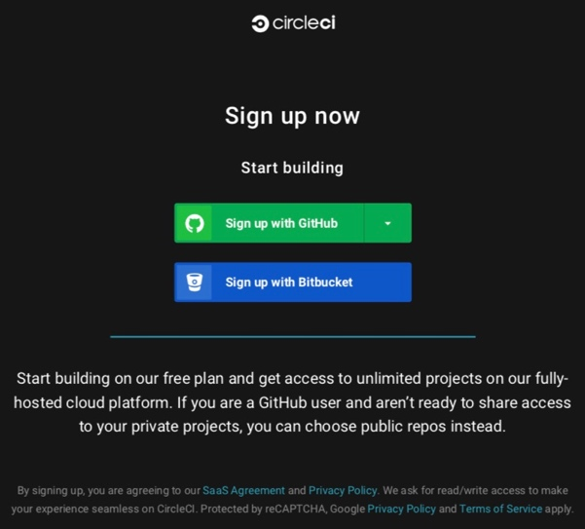Tras esto comenzamos con la actividad de GitHub, mi primera impresión al iniciar el registro en la pagina fue que todo estaba en ingles, como ya había visto en la maquina del profesor, después de esto considero que el registro fue muy fácil y rápido.

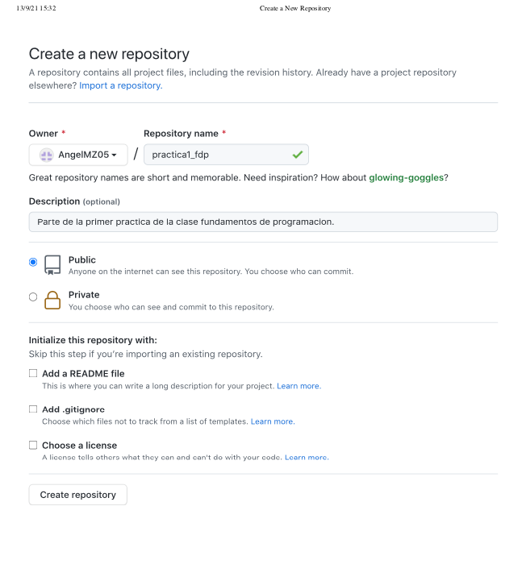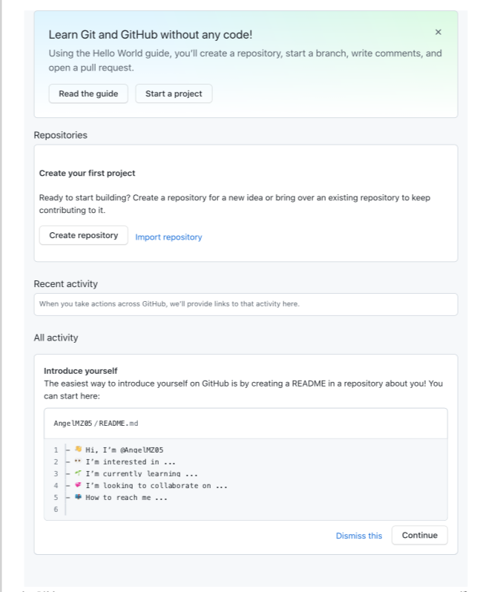Una ves habiendo hecho el registro, como en el libro de texto la pagina se veía igual así que no fue complicado seguir las indicaciones de la practica. Arrancando así pues con la elaboración de mi primer repositorio.

Siguiendo la practica coloque el nombre al repositorio sin mayor problema hasta el momento.

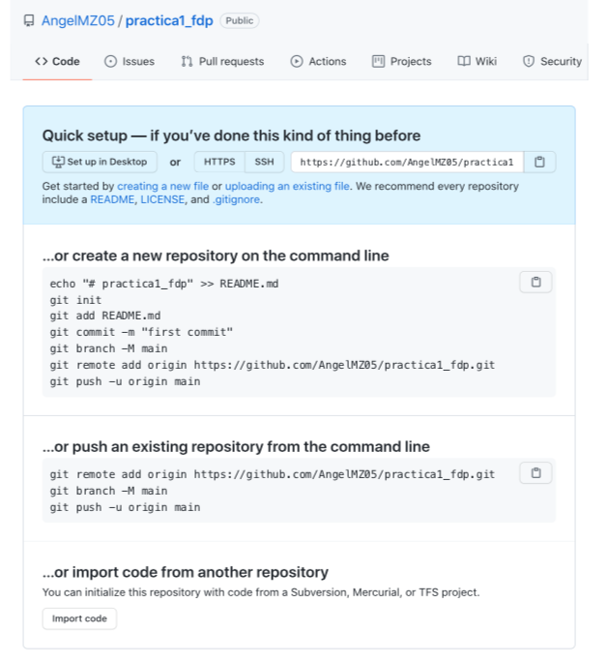En esta parte me sorprendió la cantidad de opciones que había ahí, pero lo queme interesaba era crear el nuevo archivo.

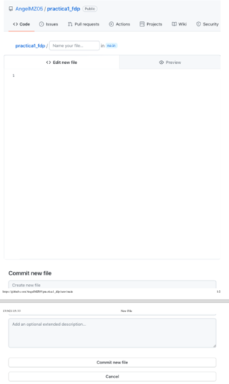De ahí me mando a una clase de hoja de texto en la cual se agregarían los archivos para llenar mi repositorio.

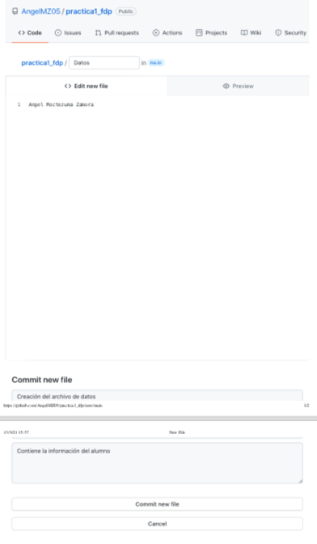Una ves habiendo leído las instrucciones coloque mi nombre y el comentario de porque abajo.

Y guarde el trabajo.

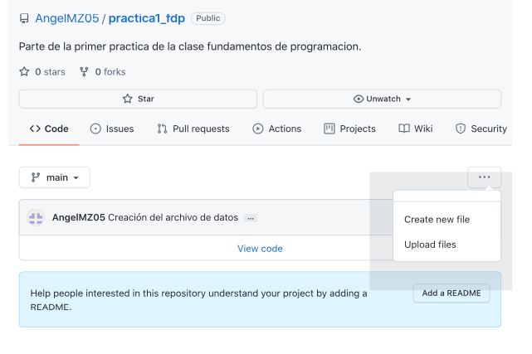

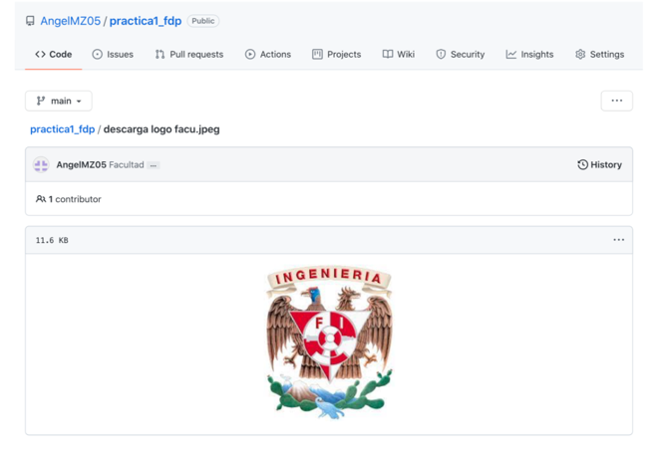En la imagen de aquí se ve el paso de Upload files, pero para poder capturar la pantalla tuve que descargarla y no se aprecia el archivo, pero prosigo con la practica. En este paso se me solicito que creara otros dos archivos con las imágenes del logo de la facultad y de la UNAM.

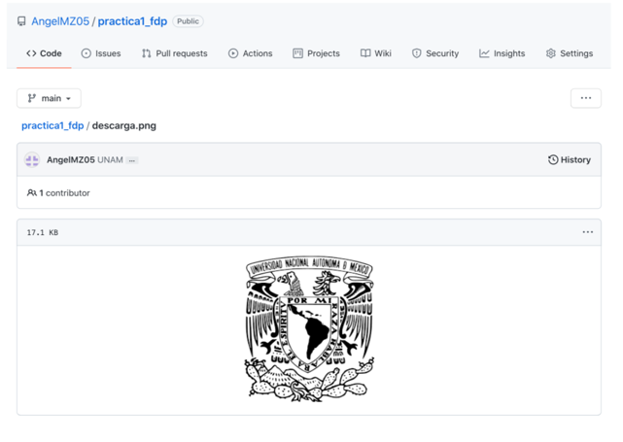

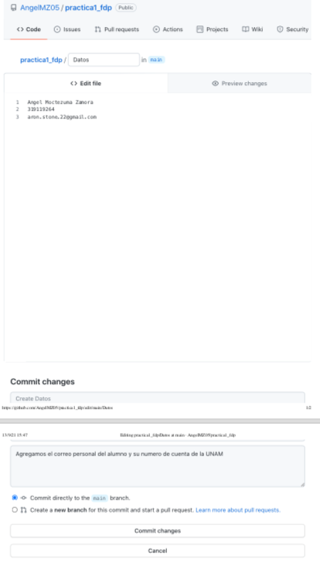Tras haber creado estos se pidieron el ingreso de nueva información en el archivo original de datos.

Ya habiendo realizado todos los pasos anteriores no resulto complicado realizar esto.

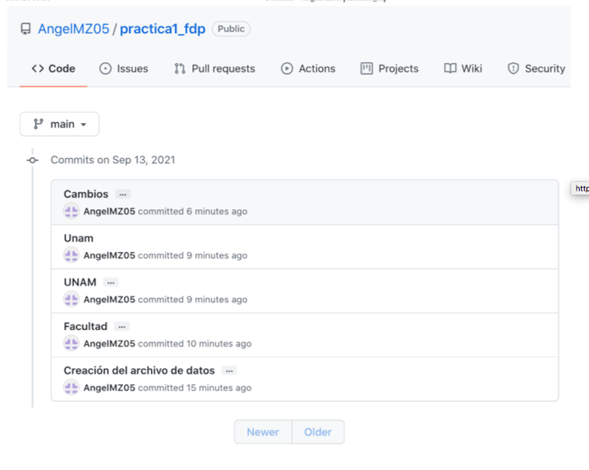Como paso final se tiene que checar la línea del tiempo y a mi en lo personal me resulto confuso donde verlo, pero cuando encontré el botón fue muy fácil y comprensible pues como leí en la parte teórica se veía así:

Por ultimo, solo probé la parte de las diferentes versiones que siguen siendo accesibles en cualquier punto de mi trabajo realizada durante toda la practica.

CONCLUSION

De esta practica me gustaría concluir que el uso de comandos para búsquedas especializadas me resulto en extremo útil a ala hora de realizar tarea y querer saber algo, pero lo mas interesante me pareció fue GitHub pues lo veo como una forma para agregar mis trabajos y conocer otros una herramienta muy útil de comandos y opciones muy viables para resolver una infinidad de problemas con tanta información.